Rapporto

7886 R 1° aprile 2021 FINANZE E ECONOMIA

della Commissione ambiente, territorio ed energia
sul messaggio 16 settembre 2020 concernente l’approvazione del conto annuale per l’esercizio 2019 dell’Azienda Elettrica Ticinese – Resoconto sulla vigilanza diretta e rapporto sul raggiungimento degli obiettivi strategici

Allegato: Rapporto della Commissione di controllo del mandato pubblico di AET all’attenzione del Gran Consiglio sul grado di raggiungimento degli obiettivi di mandato pubblico dell’azienda e sugli esiti della vigilanza diretta per l’anno 2019

SINTESI sull’esErcizio 2019
La produzione di elettricità per l’esercizio 2019 ha beneficiato di un prolungato periodo di scioglimento della neve e di abbondanti precipitazioni concentrate negli ultimi mesi dell’anno. La produzione idroelettrica degli impianti di AET si è attestata a 1’086 GWh, in crescita del 16% rispetto al 2018 e superiore alla media pluriennale. La produzione idroelettrica da partecipazioni ha superato del 12.5% la media decennale raggiungendo i 675 GWh.
La quota della produzione dell’impianto tedesco di Lünen spettante ad AET è stata di 566 GWh, inferiore di circa il 15% rispetto al 2018. Come negli esercizi precedenti i prezzi di mercato non hanno permesso di coprire i costi di produzione della centrale, determinando un maggior onere a carico di AET di circa CHF 20 mio.
Le partecipazioni nucleari in Svizzera e Francia hanno garantito una quota di produzione pari a 350 GWh, in linea con quella dell’anno precedente.
Per il settore calore, Teleriscaldamento del Bellinzonese SA -TERIS (società partecipata al 60% da AET), ha portato a termine l’ampliamento della centrale termica presso il termovalorizzatore di Giubiasco con l’installazione di una nuova centrale di backup e di due accumulatori d’acqua (ognuno da 500 m³). Due ulteriori centrali di backup sono state completate presso le scuole medie di Giubiasco e l’Istituto Cantonale di Economia e Commercio di Bellinzona. Le citate modifiche apportate al teleriscaldamento permettono maggiore flessibilità ed un risparmio nei consumi di gasolio. Diverse nuove utenze sono state allacciate alla rete di teleriscaldamento anche nel 2019. Per rapporto all’attuale configurazione dell’impianto Teris dispone di una capacità libera di circa 5%.
Calore SA, società partecipata da AET e dalla Società Elettrica Sopracenerina SA (SES) che gestisce l’impianto di teleriscaldamento della Morettina a Locarno, ha avviato la fase di studio relativa al progetto Verbano 2030, il quale prevede l’estensione della rete di teleriscaldamento e la realizzazione di una nuova centrale termica in zona Lido. Nel corso dell’anno la società ha ceduto la partecipazione in Biomassa Blenio SA ai Comuni di Acquarossa e di Blenio e alla Comunità dei Patriziati della Valle di Blenio.
Capriasca Calore SA, società partecipata da AET, dall’Azienda Elettrica di Massagno (AEM) e dal Comune di Capriasca, ha avviato il cantiere per la costruzione della nuova centrale termica con annessa rete di teleriscaldamento a Tesserete. I precontratti per l’allacciamento degli stabili comunali sono stati siglati nel corso dell’anno.
Metanord SA, società partecipata al 33% da AET, ha chiuso il 2019 registrando un volume di gas erogato in crescita rispetto al 2018, ma inferiore alle aspettative. Tale evoluzione si spiega con il clima particolarmente mite dei primi mesi dell’anno. Per rapporto al business plan, nel 2019 è mancato il 5% del volume di erogazione preventivato (mentre nel 2020 i volumi effettivi hanno superato il business plan).
Il tema della Brexit ha favorito speculazioni sul mercato dei certificati del CO2, che hanno alternato forti rialzi a forti ribassi, mentre per carbone e gas la tendenza al ribasso è stata piuttosto evidente durante tutto l’anno, con un’accelerazione negli ultimi mesi. Questi fattori hanno contraddistinto un anno di incertezza sul mercato generando un’estrema volatilità dei prezzi.
Dal profilo delle vendite va segnalato che l’evoluzione del mercato impone un continuo e costante sviluppo di prodotti e servizi alla clientela. A tale proposito va favorevolmente salutata la sottoscrizione del contratto con Repower per la fornitura di 150 GWh/a di energia AET Blu per il periodo 01.01.2020 – 31.12.2034.
Per migliorare la sicurezza di erogazione locale e ottimizzare i costi di rinnovo della rete a medio e lungo termine, sono state acquistate e integrate alla rete di trasporto sovraregionale di AET la rete 50 kV di Ofible a Olivone e la rete 150 kV di Verzasca SA.
Per quanto concerne la rete, giova infine segnalare che in ambito di prestazioni per terzi AET si è nuovamente assicurata il controllo delle linee ad altissima tensione di Swissgrid in Ticino per i prossimi 3 anni. In Alta Leventina sono state inoltre avviate le opere di modifica e potenziamento della rete, necessarie all’allacciamento della nuova Centrale del Ritom, nonché del Parco eolico del San Gottardo. Avviata pure la fase di progettazione per l’allacciamento del cantiere del secondo tunnel del San Gottardo.

Premessa
Secondo l’art. 6 della LAET, il Gran Consiglio, sentita la Commissione di controllo del mandato pubblico di AET (CCMP-AET), prende atto del rapporto di gestione e del rapporto di revisione dell’AET, approva il conto annuale e si pronuncia sulla proposta del Consiglio di amministrazione di AET concernente la destinazione del risultato e sul discarico agli organi dell’azienda.

Il rapporto annuale (https://www.aet.ch/2019-Rapporto-Annuale), che viene esaminato e approvato dal Parlamento, comprende:
- il conto annuale dell’esercizio 2019;
- la proposta di destinazione del risultato;
- il rapporto di gestione del Consiglio di amministrazione per l’esercizio 2019;
- il rapporto dell’Ufficio di revisione esterno (del 21 aprile 2020).

Il Parlamento prende pure atto del resoconto sulla vigilanza diretta (cfr. cap. 3 del messaggio) e del rapporto sul raggiungimento degli obiettivi strategici (cfr. cap. 4 del messaggio).

Considerazioni generali
La politica energetica Europea e i prezzi volatili del mercato internazionale influenzano in larga misura il settore elettrico e gli attori che lo compongono.
A comprova di questo legame, basta guardare la fluttuazione giornaliera dei prezzi dell’energia elettrica all’ingrosso, influenzata nel recente passato da enormi sovvenzioni statali (in particolare in Germania) nel nuovo rinnovabile e dai sostegni indiretti di cui il nucleare e il carbone hanno potuto beneficiare (non assoggettamento dei costi di dismissione, proroga dei termini d’uscita, sostegno al personale di centrali fossili, ecc.).

Grazie ai correttivi introdotti dai governi stiamo constatando, da un lato, un equilibrio tra domanda e offerta, e dall’altro una ripresa dei prezzi spinta dalle decisioni di dismettere le centrali nucleari e a carbone.

Nel complesso quadro di riferimento, la Svizzera è chiamata ad adeguare la propria politica energetica. Lo spegnimento della centrale nucleare di Mühleberg nel dicembre del 2019 ha segnato l’apertura di una nuova e decisiva fase della svolta energetica. In Germania l’intero parco produttivo nucleare sarà fuori esercizio tra meno di due anni e i recenti piani per la dismissione della produzione a carbone prevedono tempi relativamente stretti. I temi in agenda da affrontare sono molti e i tempi tecnici e politici per l’implementazione sono lunghi ed impongono di agire tempestivamente.

Tra i temi da affrontare possiamo citare:
- la sicurezza di approvvigionamento e la valorizzazione della produzione rinnovabile indigena (con particolare riferimento all’idroelettrico);
- l’apertura completa del mercato;
- l’accordo CH-UE sull’elettricità;
- il nuovo modello di mercato dell’elettricità;
- i canoni d’acqua.

Il Canton Ticino, la sua Azienda, così come tutti gli attori presenti sul territorio sono chiamati a dare il proprio contributo responsabile in maniera costruttiva e propositiva, proseguendo nel solco della buona collaborazione instaurata all’interno del settore elettrico ticinese per perseguire gli obiettivi strategici a livello federale.

Il settore idroelettrico assumerà sempre maggiore importanza quale produttore di energia in grado di compensare le fluttuazioni produttive delle energie cosiddette alternative, in particolare del vettore solare, pure chiamato a svolgere un importante ruolo strategico complementare. Gli investimenti in questi ambiti hanno tempi lunghi: basti pensare ai
17 anni che sono occorsi per ottenere la licenza di costruzione di cinque pale eoliche sul Passo del San Gottardo o ai 12 anni che separano la conclusione dell’accordo per la realizzazione della nuova centrale del Ritom dalla messa in esercizio. Visto in questa prospettiva, il 2050 è molto più vicino di quanto si possa immaginare. Ad oggi conosciamo i piani per la dismissione di nucleare e carbone in Svizzera e in Europa, ma quelli per la sostituzione della produzione che verrà a mancare non sono ancora del tutto chiari.
Il rischio maggiore al quale siamo esposti riguarda la sicurezza di approvvigionamento.
La dismissione della produzione nucleare in Svizzera, unita all’auspicato aumento della produzione rinnovabile non programmabile, acuirà il problema della carenza di energia nei mesi invernali e creerà un’eccedenza in quelli estivi. Non crediamo che l’aumento dell’importazione di energia dall’estero sia una soluzione lungimirante e praticabile. Anche Germania e Francia saranno chiamate ad affrontare lo stesso tipo di ammanco energetico.
L’assenza di un accordo sullo scambio di energia con l’UE impedisce al nostro paese di partecipare alla pianificazione comune e ci espone al transito di flussi di energia non controllabili, che già oggi mettono a dura prova la stabilità delle infrastrutture di rete.

Sul piano tecnico la principale sfida per il sistema produttivo nazionale consiste nello spostare l’eccesso di produzione estiva nei mesi invernali.
Un’importante risorsa in questo ambito è costituita dalla possibilità di aumento della capacità di accumulazione dei bacini idroelettrici con l’innalzamento di alcune dighe esistenti combinato a sistemi di pompaggio, che renderebbero maggiormente flessibile la produzione, o dalla realizzazione di nuovi impianti laddove si stanno ritirando i ghiacciai. Si impone quindi in tempi molto stretti una chiara pianificazione strategica se vogliamo garantire stabilità all’approvvigionamento elettrico e subordinatamente ai prezzi dell’energia.

Strategicamente si dovrà quindi continuare con gli investimenti nel rinnovabile, nel rinnovo della rete di trasporto e nella digitalizzazione.

conto ANNUALE 2019
Il 2019 ha segnato il ritorno all’utile di AET, che chiude i conti consolidati di gruppo del 2019 con un risultato operativo di CHF 16 mio (2018: CHF -15 mio) e un utile netto superiore a CHF 9 mio (2018: CHF -2 mio). Il risultato netto è stato pregiudicato da una correzione al rialzo della riduzione durevole di valore sul contratto di approvvigionamento con EDF, il cui valore è stato rivisto a seguito delle deteriorate aspettative economiche per gli anni a venire.
Nel dettaglio il conto economico 2019 di AET presenta un aumento dei ricavi d’esercizio rispetto allo scorso anno (+ 152.2 milioni di franchi; pari al +17.6%) a seguito soprattutto dall’aumento dei ricavi da vendita d’energia (+153.2 milioni di franchi; pari al +19%), conseguente anche all’aumento del prezzo dell’energia citato precedentemente.
I costi d’esercizio sono anch’essi aumentati di 127.2 milioni di franchi rispetto al 2018 (+14.5%), a seguito soprattutto dell’incremento dei costi d’acquisto dell’energia (+124.7 milioni di franchi; pari al +15.8%).
Il risultato operativo del conto civilistico si attesta a +11.6 milioni di franchi, a fronte dei -13.5 milioni di franchi del 2018. Contemplando anche il risultato finanziario di -2.6 milioni di franchi (-3.3 nel 2018) e il risultato straordinario di -7.7 milioni di franchi (+8 nel 2018), si ottiene un risultato d’esercizio per il 2019 pari a +1.3 milioni di franchi (-8.8 nel 2018).
L’attivo fisso del conto civilistico si riduce di -28.8 milioni di franchi rispetto al 2018, a seguito principalmente della diminuzione degli immobilizzi finanziari (-12.6 milioni di franchi, in conseguenza specialmente della riduzione degli anticipi e prestiti a società partecipate) e degli immobilizzi immateriali (-10.4 milioni di franchi conseguenti soprattutto alla riduzione dei diritti di prelievo dell’energia).
L’attivo circolante aumenta di 16 milioni di franchi rispetto al 2018, a seguito soprattutto della crescita dei mezzi liquidi per 17.8 milioni di franchi.
Sul fronte del passivo si rileva una sostanziale stabilità del capitale proprio e una riduzione, rispetto al 2018, di 10.9 milioni di franchi del capitale dei terzi, conseguente principalmente alla diminuzione degli altri passivi a breve termine.
La società di revisione esterna rileva come il conto annuale per l’esercizio chiuso al 31 dicembre 2019 presenta un quadro fedele della situazione patrimoniale, finanziaria e reddituale in conformità a Swiss GAAP FER ed è conforme alla legge svizzera, al regolamento aziendale ed alla Legge sull’Azienda elettrica ticinese.
La società di revisione esterna conferma inoltre l’esistenza di un sistema di controllo interno per l’allestimento del conto annuale concepito secondo le direttive del Consiglio di amministrazione.

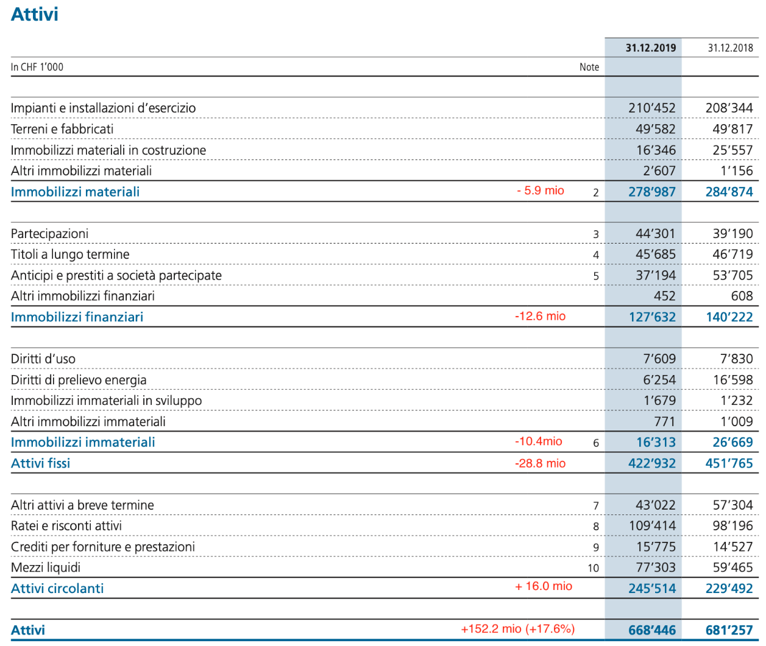

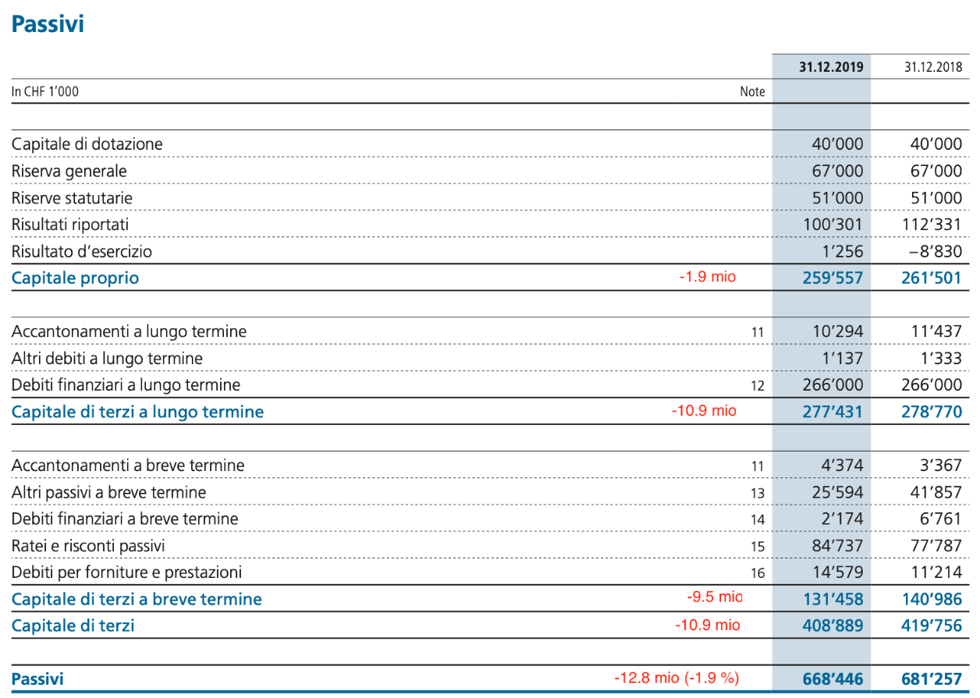
Tabella estratte dal Rapporto annuale 2019 di AET

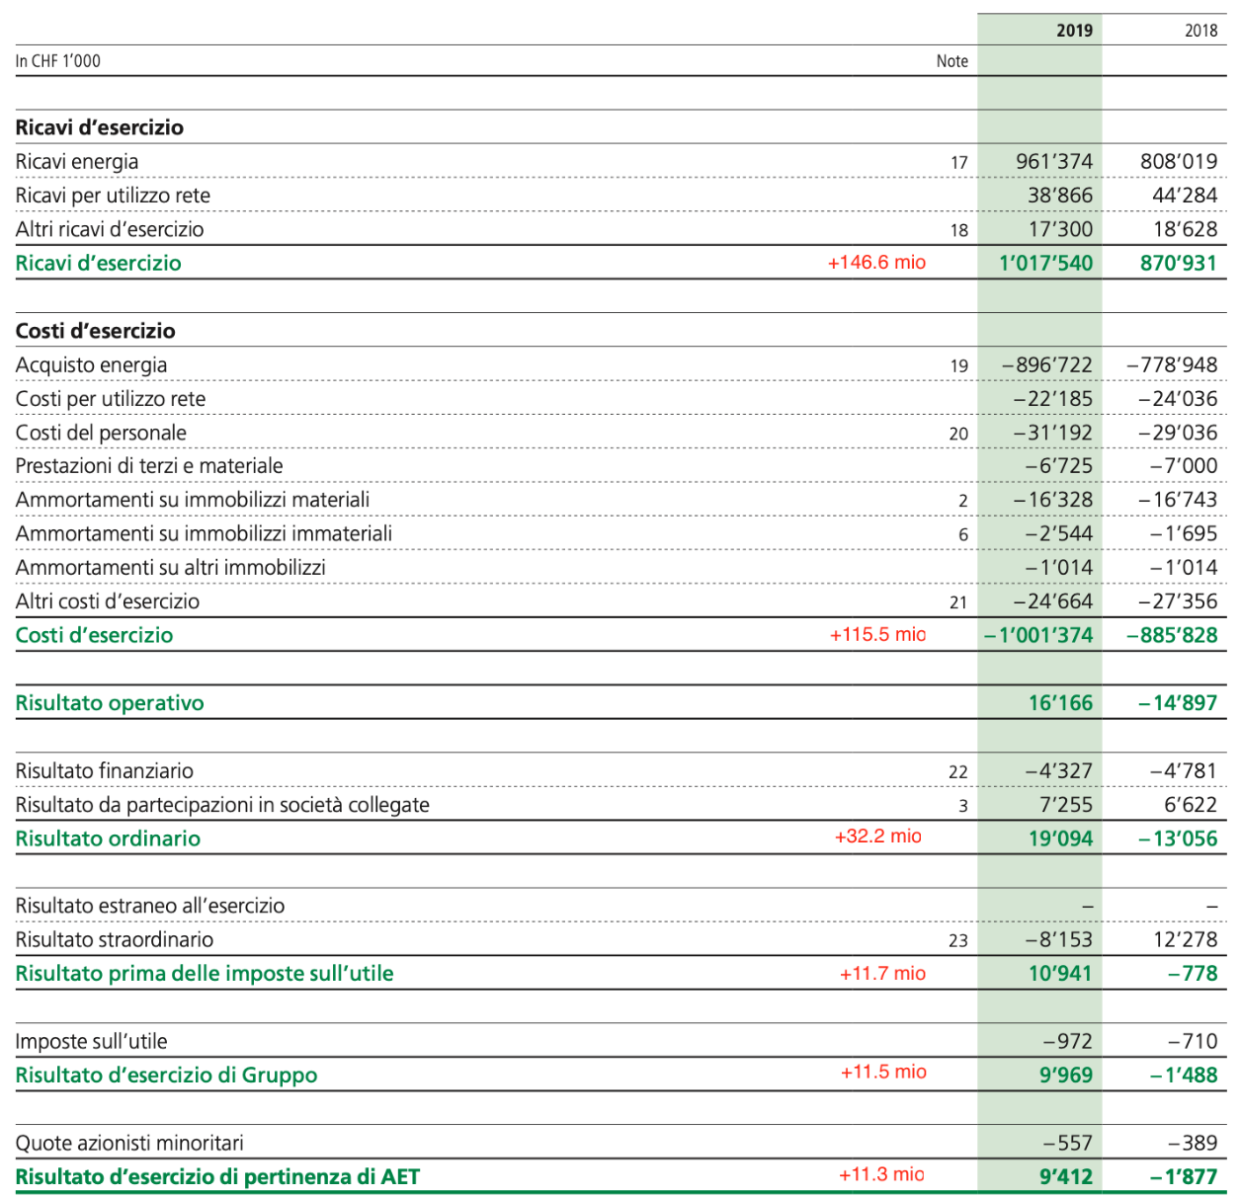
Tabella estratta dal Rapporto annuale 2019 di AET

CIFRE DEL RENDICONTO 2019
Il risultato d’esercizio civilistico per il 2019 ammonta a CHF +1'256’000; su base consolidata il risultato al 31.12.2019 ammonta a CHF +9.4 mio.

La struttura del bilancio civilistico si presenta come segue:

Bilancio  in CHF 1’000 | 31.12.2019 | 31.12.2018
SOSTANZA FISSA MATERIALE | 278’987 | 208’344
SOSTANZA FISSA FINANZIARIA | 127'632 | 140’222
SOSTANTA FISSA IMMATERIALE | 16’313 | 26’669
SOSTANZA CIRCOLANTE | 245’514 | 229’492
Totale | 668’446 | 668’446
CAPITALE PROPRIO | 259’557 | 261’501
TOT. CAPITALE DI TERZI | 408'889 | 419’756
Totale | 668’446 | 668’446

Proposta di destinazione del risultato
Il Consiglio di amministrazione, conformemente all’art. 18 LAET (rispettivamente art. 671 cpv. 2 CO), propone di ripartire il risultato come segue:

Tabella ripresa dal Rapporto annuale 2019 di AET

AET chiede lo scarico all’amministrazione e alla direzione per il loro operato al Consiglio di Stato e al Gran Consiglio la ratifica:
- del rapporto di gestione del Consiglio di amministrazione per l’esercizio 2019;
- del conto annuale dell’esercizio 2019;
- della proposta di destinazione del risultato.

Così come gli scorsi anni, AET non corrisponde alcun dividendo allo Stato, ma si limita al versamento dell’interesse sul capitale, pari a 3.2 milioni di franchi.

PROGETTI STRATEGICI
Tra i progetti strategici di AET vanno richiamati:

Il cantiere per il nuovo impianto del Ritom SA – nuova centrale di produzione
AET potrà beneficiare della realizzazione da parte del Cantone e delle FFS del progetto Ritom, sviluppato e realizzato dalla Ritom SA (partecipata al 75% dalle FFS e al 25% dal Cantone Ticino). La società ha ottenuto il rinnovo della concessione per lo sfruttamento delle acque del Ritom e sta attualmente realizzando la nuova centrale a Piotta. AET gestirà la quota di produzione spettante al Cantone e partecipa alla costruzione dell’impianto, fornendo prestazioni specialistiche nell’ambito dell’allacciamento alla rete e della parte elettromeccanica dei generatori. La manutenzione del futuro impianto sarà gestita per conto di Ritom SA da AET che, sulla base di un accordo concluso durante l’anno, rileverà il personale di FFS operante nell’attuale centrale. Riservati possibili rallentamenti causati dall’attuale pandemia, l’entrata in esercizio del nuovo impianto è prevista per il 2024.

Il Parco eolico del San Gottardo
Il cantiere di Parco eolico del San Gottardo SA (società partecipata al 70% da AET) per la realizzazione del primo parco eolico in Ticino ha preso avvio nel mese di giugno 2019, con qualche settimana di ritardo a causa delle abbondanti precipitazioni nevose primaverili. Il programma dell’anno è stato rispettato con il completamento delle fondazioni delle 5 pale. Il montaggio finale è avvenuto nell’estate 2020 e il 15 ottobre 2020 il parco è stato inaugurato ufficialmente.

dati statistici

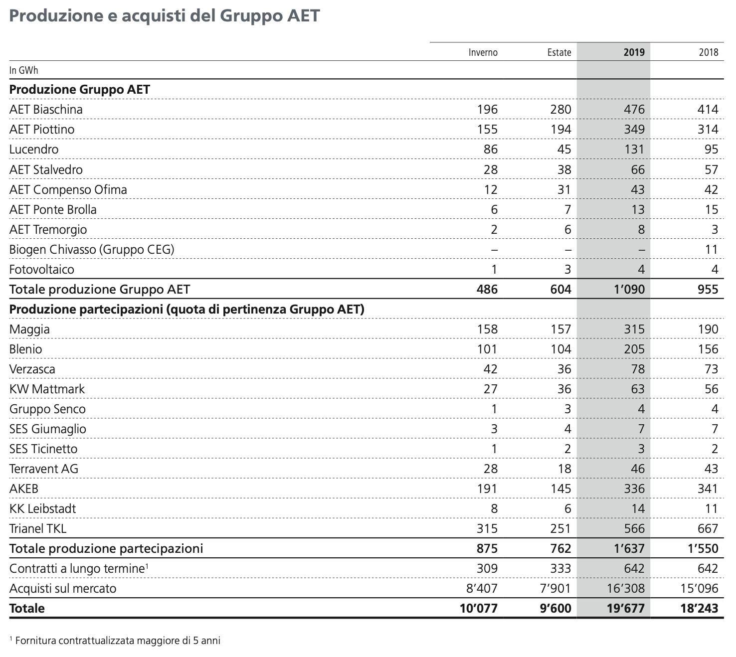

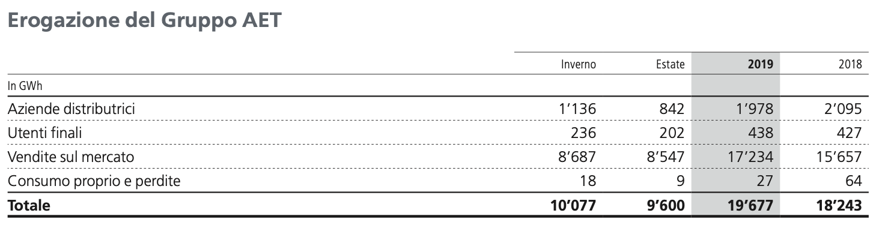
Tabelle estratte dal Rapporto annuale 2019 di AET

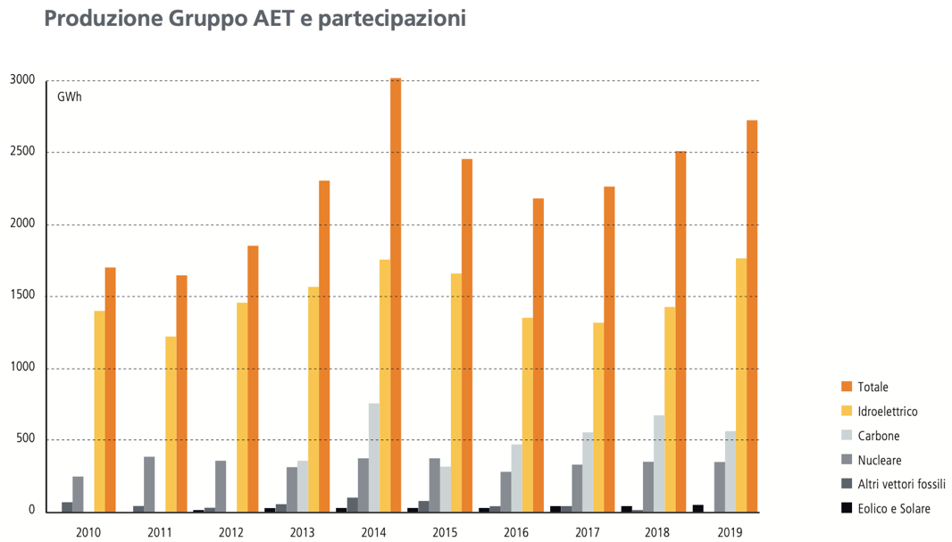

Grafico estratto dal Rapporto annuale 2019 di AET

GRADO DI Raggiungimento degli obiettivi di mandato pubblico e resoconto sulla vigilanza diretta
Il resoconto sulla vigilanza diretta del Consiglio di Stato sull’attività di AET è parte integrante del messaggio. Nello stesso sono evidenziati i temi trattati durante gli incontri, tra i quali sono evidenziati i temi chiave dell’Associazione delle aziende elettriche svizzere (AES) in relazione al quadro politico nazionale e all’aggiornamento sullo stato di implementazione della strategia aziendale per il periodo 2017-2020, le riversioni e le scadenze delle concessioni, il progetto Rasoira di Ofible per la costruzione di una piccola centrale idroelettrica sotterranea che utilizza e valorizza acque già captate e concessionate all’interno del sistema di adduzione esistente delle Ofible e lo sviluppo del progetto Ritom SA. Il Consiglio di Stato dichiara che, grazie all’attività di vigilanza diretta, è costantemente al corrente sui temi principali e questo in un clima di fiducia reciproca, di collaborazione e trasparenza. La CCMP-AET, nel suo rapporto allegato, ritiene esauriente l’informazione sull’attività di vigilanza diretta del Consiglio di Stato.
Con l’introduzione dei principi moderni del governo d’impresa pubblica nella LAET, il governo vigila inoltre che la strategia aziendale sia coerente agli obiettivi strategici che lo Stato, come proprietario dell’Azienda, intende perseguire coerentemente con il Piano energetico cantonale (PEC - Piano d’azione 2013) e il Piano Direttore (PD - scheda V3 Energia). Quale strumento di supporto, la legge prevede all’art. 4 cpv. LAET anche un documento apposito del Consiglio di Stato, elaborato d’intesa con il CdA di AET. Consiglio di Stato e CCMP-AET confermano che la strategia aziendale perseguita ed implementata anche nel corso del 2019 è pienamente coerente con gli orientamenti definiti negli attuali documenti cantonali programmatici di riferimento (PEC e PD) e pertanto gli obiettivi strategici sono da considerarsi rispettati.

CONCLUSIONI
Nel 2019 AET si lascia alle spalle un quadriennio di perdite finanziarie, dettato dalla crisi dei prezzi dell’energia elettrica che ha investito l’intero settore europeo, ritornando nelle cifre nere. Questo è da ascrivere a decisioni di portata internazionale che hanno permesso un riequilibrio del mercato, ma anche grazie alla solida strategia aziendale con dismissione degli investimenti all’estero a favore della produzione idroelettrica locale.
Non di minor rilevanza anche la buona collaborazione con le aziende di distribuzione e gli attori sul territorio che hanno permesso ad AET il superamento del difficile periodo di crisi.
La prevista apertura completa del mercato avrà importanti ripercussioni su tutte le aziende del settore. Per questo motivo sarà di fondamentale importanza mantenere la barra dritta sulla strategia accompagnando le visioni future della politica energetica con misure a breve termine in risposta ai problemi attuali del settore ed avviare subito, in ossequio agli obiettivi della strategia energetica federale, la progettazione delle opere che ci permetteranno di assicurare l’approvvigionamento energetico, sopperendo alla mancanza dell’energia fornita dal nucleare e dall’energia fossile, spostando l’eccesso di produzione estiva nei mesi invernali. L’aumento della capacità di accumulazione dei bacini idroelettrici, abbinato al solare fotovoltaico (convenzionale e non convenzionale), costituiranno sicuramente delle buone opportunità.

La CCMP-AET tiene infine a ringraziare i vertici e le maestranze dell’Azienda per l’impegno profuso volto a raggiungere i soddisfacenti risultati presentati per l’esercizio in questione.

In conclusione, la Commissione ambiente, territorio ed energia (CATE), giusta l’art. 6 della Legge sull’Azienda elettrica ticinese (LAET), invita il Gran Consiglio ad approvare il conto annuale di AET per l’esercizio 2019, dando scarico agli organi dell’azienda e prendendo atto, oltre che del rapporto di gestione e del rapporto di revisione, anche del resoconto sulla vigilanza diretta e del rapporto sul raggiungimento degli obiettivi strategici del Consiglio di Stato.

Per la Commissione ambiente, territorio ed energia:
Omar Terraneo, relatore
Alberti - Bang - Battaglioni - Berardi - Buri -
Caroni - Cedraschi - Gaffuri - Garbani Nerini -
Garzoli - Genini - Gnesa - Pinoja - Schnellmann -
Schoenenberger - Tonini

Allegato:
- Rapporto della Commissione di controllo del mandato pubblico

Il loro esame avviene per il tramite della CCMP-AET, che sottopone alla CATE il proprio rapporto (allegato al presente rapporto).

